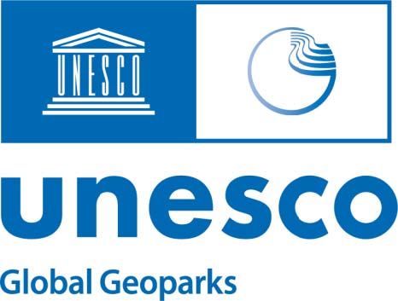

联合国教科文组织世界地质公园范围变更和/或重命名申请

联合国教科文组织世界地质公园名称：
世界地质公园负责人姓名： 邮箱:
申请日期：
世界地质公园当前面积: 当前人口：

变更原因： 拓展 缩减 重命名 (请在适当的地方进行勾选)
请解释变更原因（对于重命名，请提供新名称概念的依据）：

请列出过去地质公园范围调整和名称变更情况：

请完成A部分：范围拓展或缩减

请完成B部分：重命名

A部分: 请说明拟调整后的面积和人口数量

新的世界地质公园面积：

新的人口数量：

调整比例 (必须小于地质公园原有面积的10%).

是否会有任何益处或损失，请注明：
地质公园遗迹点: 是 否 (如果是，请说明哪些特征将并入地质公园遗迹点组合中或从中移除)

世界地质公园或合作伙伴设施：是 否 (如果是，请说明哪些设施将并入您的地质公园范围或从中移除)

请确认是否进行了公众咨询（征求意见），以讨论世界地质公园的范围调整：是 否 (如果否，请解释原因)

A部分: 需要的其他信息 (请勾选所包括的条款)

- 矢量文件: 原始矢量文件 新的拟调整范围矢量文件
- 调整后的边界地图并突出显示调整部分范围（参照模板）
- 对于范围拓展，请向联合国教科文组织世界地质公园秘书处提供一份档案文件(不超过10页)，详细介绍在您的世界地质公园范围内新增的地点和设施，并附标注这些新地点位置的地图
- 联合国教科文组织国家委员会或负责联合国教科文组织有关事务的相关政府机构的支持函

B部分: 世界地质公园重命名

请解释清楚新名称的意义和起源，以及其为何适合您的世界地质公园。

请确认是否进行了公共咨询（征求意见），以讨论世界地质公园的重命名：是 否 (如果否，请解释原因)

重命名需要的其他信息 (请勾选所包括的条款)
请提供贵国联合国教科文组织国家委员会或负责联合国教科文组织有关事务的相关政府机构的支持函

